1ste-2 de kleuterklas WEEKSCHEMA
Week van 16/12 /10 tot 22/12 /10 B.C.: Kerstmis nadert….

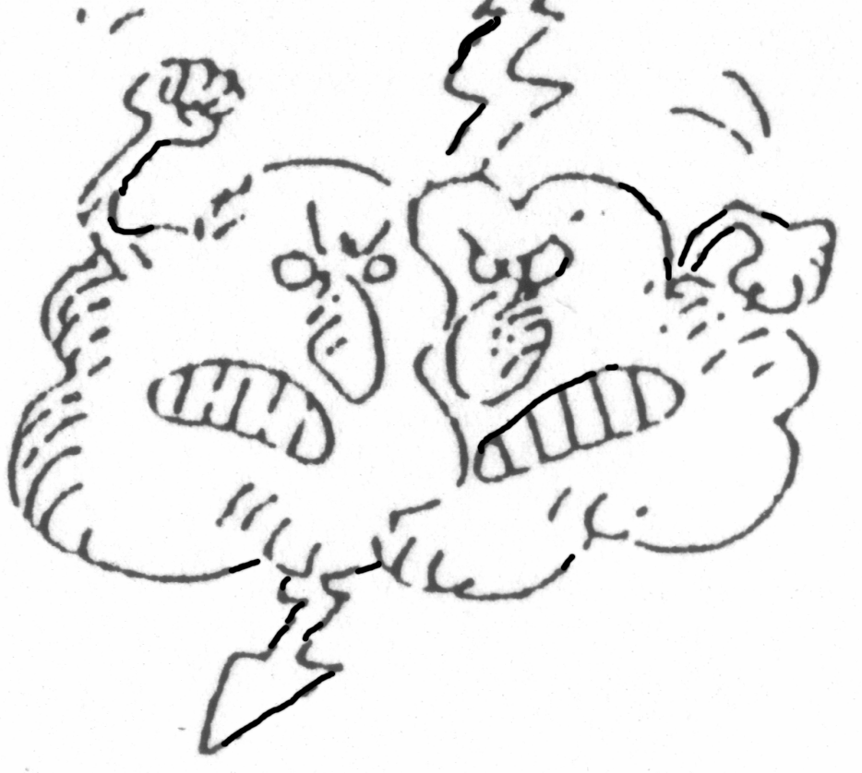 | 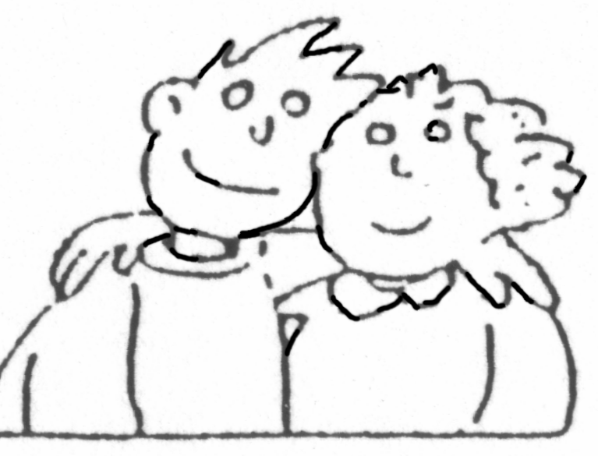 |  | 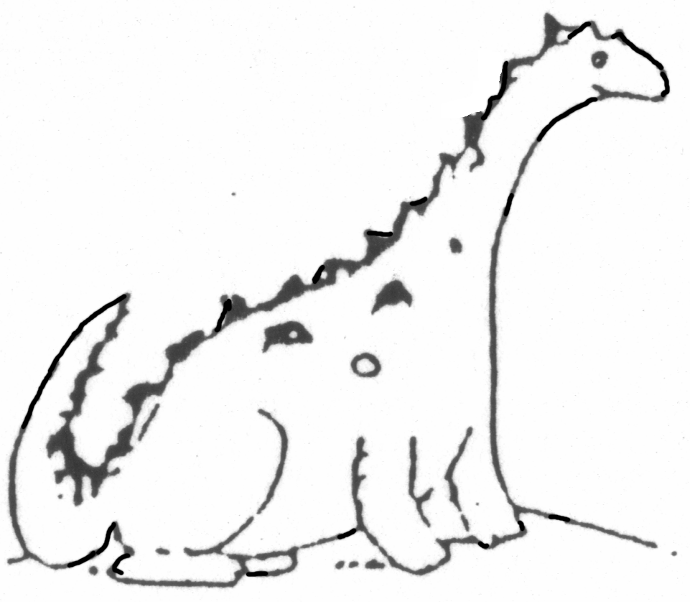 | 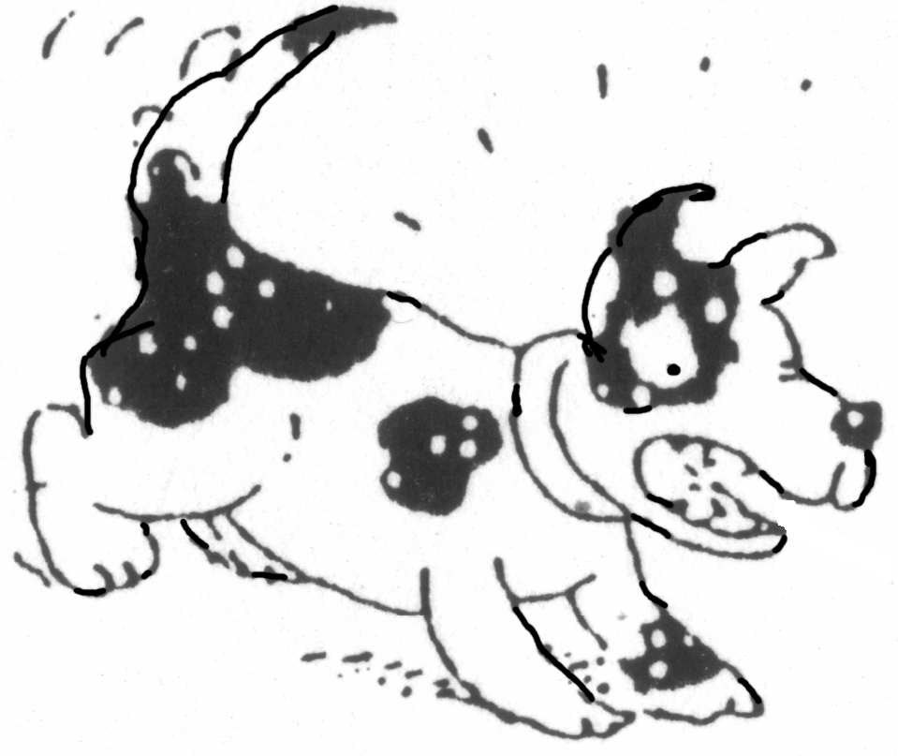
turnen  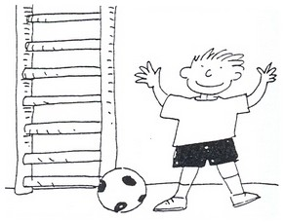  *Nieuwjaarsvers inoefenen    Namiddag  We gaan naar de academie op de ruiter we vertrekken 12.35u en zijn terug 15.10u  Alleen voor de 2de kleuterklas , de 1ste kleuter blijft bij juf Veerle | Voormiddag  We gaan naar de academie op de ruiter we vertrekken 12.35u en zijn terug 15.10u  Alleen voor de 2de kleuterklas , de 1ste kleuter blijft bij juf Veerle  *Waarnemen tussen een echte en namaakkerstboompje- vergelijken van de 2 bomen kleur grootte aanvoelen  Stam- takken-  naalden blijven ook in de winter aan de takken | **Powerpoint -voorstelling:  Kerstverhaal in de zaal  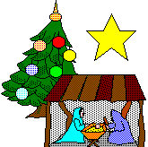  *Technieck:  2kl:stempelen van beelden voor in de kerststal en uiknippen: schaartje juist weten te hanteren  1kl :scheuren en kleven | Verhaal ivm met kerstmis  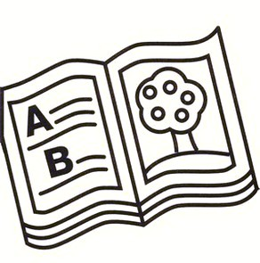  -afwerken van kerststal  -boetseren van kerstboom  -gezelsschapsspel  -puzzelen | Waarnemen van kaarsen en theelichtjes  Vorm-grootte vergelijken  Werkblad groot en klein  Trek een streep onder….  De kleinste kerstboom  Twee sterren die even groot zijn  De dunste kaars  De dikste kaars  Muzikale opvoeding:elke dag een kaarsje aan , en een stapje verder gaan…….  

